تقرير
الدورة التدريبية
مستفيدات برنامج محو الأمية
حول
" الثقة بالنفس "
و
" فن التواصل الشخصي "
أيام // 28 – 29 – 30 – 31 يناير 2015

حرر بزايو في 2 فبراير 2015

المكان : قاعة الأنشطة بمركز تأهيل وإدماج المرأة بزايو
الساعة : من 14:00 إلى غاية 17:00 مساء
الموضوع الأول : " تقنيات الثقة بالنفس "
الموضوع الثاني : " فن التواصل الشخصي "

بشراكة مع : الأكاديمية الدولية للتنمية والتدريب بمصر IATD
وبتعاون مع : إدارة مركز تأهيل وإدماج المرأة بزايو
بتنسيق مع : مندوبية التعاون الوطني بالناظور .

المدربون :
- الأستاذ : محمد الإدريسي = دبلوم مدرب دولي معتمد
- الأستاذ : ياسين الدهر = دبلوم مدرب دولي معتمد
- الأستاذ : عبدالله عبداللاوي = دبلوم مدرب دولي معتمد

مقدمة :

الثقة بالنفس هي حسن اعتماد المرء بنفسه واعتباره لذاته وقدراته حسب الظرف الذي هو فيه (المكان، الزمان) دون إفراط (عجب أو كبر أو عناد) ودون تفريط (من ذلة أو خضوع غير محمود).وهي أمر مهم لكل شخص مهما كان ولا يكاد إنسان يستغني عن الحاجة إلى مقدار من الثقة بالنفس في أمر من الأمور. الثقة هي إيمان الإنسان بقدراته وإمكاناته وأهدافه وقراراته، أي الإيمان بذاته.

يقول جرودون بايرون
إن الثقة بالنفس هي الاعتقاد في النفس والركون إليها، والإيمان بها.

معلومة عن الثقة بالنفس
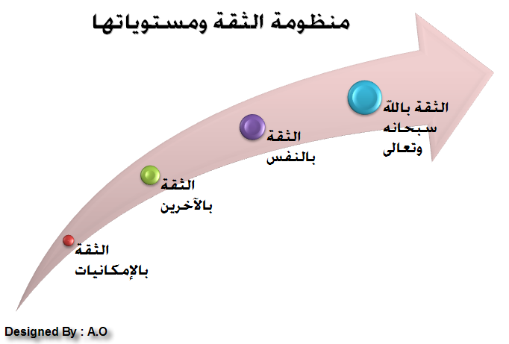
الثقة لا تعني الغرور والغطرسة، وإنما هي نوع من الاطمئنان المدروس إلى إمكانية تحقيق النجاح والحصول على المبتغى
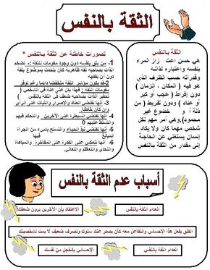
اليوم الأول : 28 يناير 2015
- مع الأستاذ : محمد الإدريسي
- محور العرض : " تعريف الثقة بالنفس ومشاكلها "

- قدم الأستاذ محمد الإدريسي الصورة الشاملة والتعريف الدقيق حول الثقة بالنفس ،معللا التصورات الخاطئة التي تلعب الدور الكبير في حياة الفرد من خلق شكوك ، وتدهور في العلاقات الاجتماعية من خجل وخوف وعدم التطور ، والتي تم تحديدها في ست نقط من باب التصورات الخاطئة ،
- ثم اعتمد المدرب على أسلوب اختبار الذات بتقنيات عدة وعلى رأسها تقنيات (الدكتور فيل ) لمدة خمس دقائق لاكتشاف خصوصيات المستفيدات من الدورة .
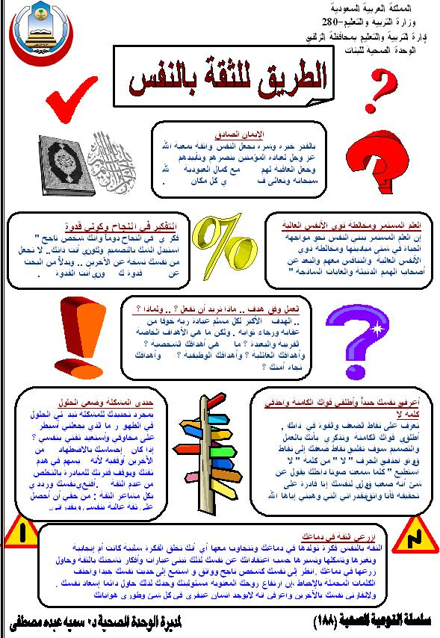
- ثم عالج في عرضه أسباب عدم الثقة بالنفس ، عن طرق قياس الحوار الداخلي والحوار المزدوج والحوار الجماعي ، بناء الفكرة وفكرة الآخر ، كما اعتمد على لغة التدافق الحواري العفوي نحو المنظم ، واختتم بتقنيات الاختبارات الذاتية ، في معرفة شخصية الفرد من تلقاء نفسه ، ولغة المرآة ، كما اختتم عرضه بطرح عدة أسئلة في مفهوم التغيير الذاتي ، والخضوع للعلاج الذاتي ، وتغيير نمط الروتين ، و ضبط أسلوب الاسترخاء ونمط المعرفة الدائمة .

اليوم الثاني : 29 يناير 2015
- مع الأستاذ : ياسين الدهر
- محور العرض : تقنيات التغلب على عدم الثقة بالنفس
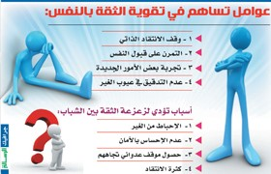

1 – الخجل : أول تدخل للأستاذ في عرضه ، معتبرا أياه أنه أول مسبب لردود نفسية في عدة مواقف ، بسؤاله ما هو الخوف ؟ ولماذا الخوف ؟ وكيف هو الخوف ؟ من خلال أطروحته ضمن الأسئلة الفلسفية الثلاث للموضوع أكد الاستاذ بكون الخوف ينقسم إلى قسمين : 1 ) خوف طبيعي ." المرض – الموت – الإحتراق – الحروب - ...." 2) خوف مرضي ." الماء – الصرصور – الفأر – الظلام ....." . كما قدم تعريف بحالات الفوبيا أو الرهاب ، وهما كافيان بتقليل الثقة بالنفس ، وزعزعة الحالات المطلوبة إجتماعيا.
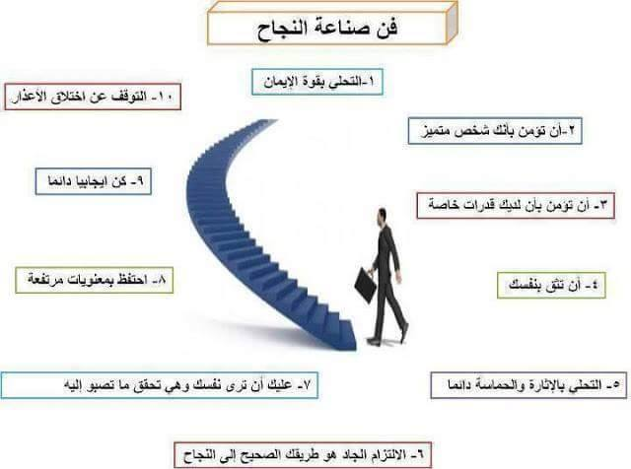
2- كيفية التغلب على جل مشاكل عدمية الثقة بالنفس ، أعطاها الأستاذ على شكل تمارين داخل الفصل ، وكانت عبارة عن تحركات جماعية والتغلب على الخجل ، مما فسرها بكونها حوافز أو دوافع أو عوامل تساهم في تقوية الثقة بالنفس ، مما تعمق الأستاذ في الشرح للوصول إلى تعريف الأسباب التي تؤدي بزعزعة الثقة بين الناس .
- – كما عالج الأستاذ بتقنيات بسيطة آليات التغلب على المشاكل الشخصية من خلال التغلب على الخوف والخشل ، وإليع يتم بناء الشخصية من خلال الثقة بالنفس ، ووصولا إلى صناعة محطات النجاح ، والرقي قدما نحو الأبواب المفتوحة والمشرقة .
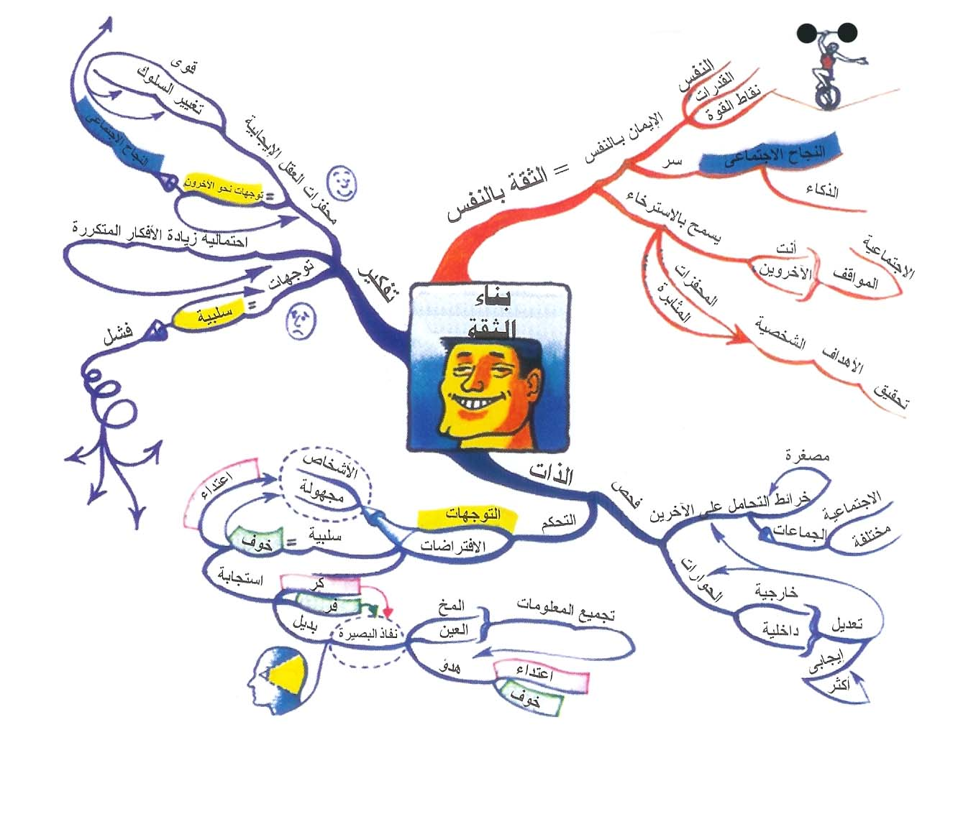

اليوم الثالث : 30 يناير 2015
- مع الأستاذ : عبدالله عبداللاوي
- محور العرض : " التحكم في مخيلة العقل المترددة " أو " نظام الخريطة الذهنية "

- تقدم الأستاذ بصناعة الخريطة المشتركة عن طريق اللعبة الجماعية ، كما سماها حلبة مصارعة الذات المترددة ، هي عبارة عن لعبة جماعية ترتكز على المنافسة التي لا ترحم المتخاذل ، ومن خلالها تقدم الأستاذ بشرح أطروحة الخريطة الذهنية ومناهجها العلمية في البحث عن سبل التطوير ، و لتنقسم إلى ثلاث طرق – الذات – التفكير- الثقة بالنفس .
- من أجل بناء منظومة التغيير نحو الثقة ، على الشخص أن يرتكز على ما سماه المدرب الأساسيات الثلاث :
أ – أوقات الإسترخاء
ب – أوقات القراءة والكتابة
ج- اوقات الإبداع والإبتكار .
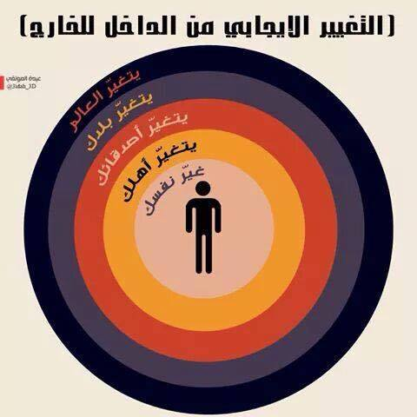
3 – كما قام المدرب بمعالجة إحدى المستفيدات في جلسة علاجية من نظم الإسترخاء من رهاب الدم مباشرة داخل القاعة ، ثم استرسل بكون الثقة بالنفس هي عبارة عن خلق طاقة ذاتية بفعالية قوية من الداخل نحو الخارج ومن الذات إلى الآخر ..

